

UNIVERSIDAD DEL ATLANTICO



RAFAELA VOS OBESO
Rectora (e)

JOHNNY ALVAREZ JARAMILLO
Jefe oficina de Planeación

VIVIAN ARENAS VILLA
Jefe Oficina de Control Interno (e)

TEOBALDO ESCORCIA PEREZ
Profesional Esp. Oficina de Planeación

BARRANQUILLA, FEBRERRO DE 2017

TABLA DE CONTENIDO

 |  | Pág.
0 | PRESENTACIÓN………………………………………………………………… | 4
1 | OBJETIVO GENERAL ………………………………………………………...... | 5
1.1 | Objetivos específicos
2 | DIRECCIONAMIENTO ESTRATÉGICO………………………………………. | 6
2.1 | Misión …………………………………………………………………………………. | 6
2.2 | Visión ……………………………………………………………………………… | 6
2.3 | Valores institucionales ………………………………………………………….. | 6
3 | FUNDAMENTO LEGAL DEL PLAN ANTICORRUPCIÓN Y ATENCIÓN AL CIUDADANO …………………………………………………………………… | 7
4 | COMPONENTES PLAN ANTICORRUPCIÓN ……………………………… | 9
4.1 | Mapa de riesgos de corrupción y las medidas para mitigarlos ……………. | 9
4.1.1 | Medición del riesgo de corrupción……………………………… …………….. | 9
4.1.1.1 | Probabilidad | 9
4.1.1.2 | Impacto | 10
4.1.2 | Valoración del riesgo de corrupción …………………………………………… | 10
4.1.3 | Política de administración de riesgo de corrupción …………………………. | 11
4.2 | Racionalización de trámites ……………………………………………………. | 12
4.2.1 | Lineamientos generales ………………………………………………………… | 12
4.3 | Rendición de cuentas …………………………………………………………… | 14
4.3.1 | Componentes ……………………………………………………………………. | 14
4.3.2 | Proceso de rendición de cuentas en la Universidad del Atlántico ………… | 14
4.4 | Servicio de atención al ciudadano ……………………………………………. | 16
4.4.1 | Canales de atención al ciudadano ……………………………………………. | 16
4.5 | Ley de transparencia y del derecho de acceso a la información pública nacional
5 | PLAN DE ACCIÓN ANTICORRUPCIÓN Y ATENCIÓN AL CIUDADANO.. | 21
6 | GLOSARIO. ……………………………………………………………………… | 28

PRESENTACIÓN

Para la administración de la Universidad del atlántico es un deber inalienable reafirmar su compromiso de consolidar una cultura de la prevención, control y seguimiento a los riesgos de corrupción, para ello da cumplimiento a los artículos 73 y 76 de la Ley 1474 de 2011, presentando el Plan Anticorrupción y de Atención al Ciudadano 2017, como una herramienta orientada básicamente a la prevención, detección y respuesta a todo acto contrario al buen actuar, la rectitud y la transparencia pública, por parte de los servidores públicos y contratistas que presten sus servicios a la Institución.
No podemos perder de vista que todas las acciones que se tomen por parte de una entidad para combatir el flagelo de la corrupción son pocas y mínimas, toda vez que los corruptos y la corrupción cada día son más sofisticados y cambiantes, pues siempre se mimetizan con un ropaje diferente, de ahí su dificultad para combatirlos, sin que ello quiera decir en modo alguno que no hay que hacer todos los esfuerzos posibles en materia de prevención, detección y seguimiento a este flagelo, con el fin de llevarlo a su mínima expresión.

Es de anotar, que dentro de la Administración Pública, delegada en este caso por el Estado Colombiano en la Universidad del Atlántico, el plan Anticorrupción y de Atención al Ciudadano, tiene como esencia fundamental considerar los actos de corrupción como acciones inaceptables e intolerables por lo que se debe trabajar por prevenir y evitar estos sucesos y brindar toda la información requerida por los entes de control y por la ciudadanía en general, facilitando la razón de existir del Estado, es decir, acercar la administración pública al ciudadano, poner la administración al servicio de la comunidad.

Éste documento fue elaborado bajo los parámetros de la guía metodología “Estrategias para la Construcción del Plan Anticorrupción y Atención al Ciudadano, Versión 2”, desarrollada por la Secretaría de Transparencia en el Departamento Administrativo de la Presidencia de la República, en armonía con el Departamento Administrativo de la Función Pública DAFP y el Departamento Nacional de planeación DNP. El Plan Anticorrupción y de Atención al Ciudadano de la Universidad del Atlántico está compuesto por cuatro componentes, a saber;
- Mapa de Riesgos de corrupción y mitigación.
- Racionalización de trámites
- Rendición de Cuentas
- Mecanismos para mejorar la atención al ciudadano
- Mecanismos para la transparencia y acceso a la información
- Iniciativas adicionales

- OBJETIVO GENERAL

Presentar y adoptar el Plan anticorrupción y de Atención al Ciudadano en cumplimiento de lo preceptuado en los artículos 73 y 76 de la Ley 1474 de 2011, 52 de la Ley 1757 de 2015 y en la Ley de Transparencia y Acceso a la Información Ley 1712 de 2014, con el propósito de evitar posibles actos de corrupción y establecer y realizar seguimientos periódicos a los controles construidos en las matrices de riesgo de corrupción por parte de la oficina de control interno y en el desafortunado caso que un riesgo de corrupción se llegase a materializar, tomar las acciones pertinentes, sin demora alguna, con el fin de eliminar las causas que lo originaron.

  - OBJETIVOS ESPECIFICOS

    - Consolidar y depurar el mapa de riesgo de corrupción Institucional como una herramienta que facilite el seguimiento y control a dicho flagelo.

    - Racionalizar los trámites con el fin de facilitar el acceso de los usuarios y los ciudadanos a los servicios que brinda la Universidad, mediante la automatización y modernización y eficiencia de sus procedimientos.

    - Rendición de cuentas que permita un diálogo permanente entre la administración de la Universidad y la sociedad en general.

    - Garantizar la atención de los ciudadanos a través de distintos canales, a los trámites y servicios de la Universidad, bajo los principios de información completa, clara, transparencia, consistencia, calidad y oportunidad en el servicio.

    - Establecer mecanismos de transparencia que garanticen a la sociedad en general el acceso a la información pública.

- DIRECCIONAMIENTO ESTRATÉGICO

2.1 MISIÓN

Somos una Universidad Pública que forma profesionales integrales e investigadores (as) en ejercicio autónomo de la Responsabilidad Social y en búsqueda de la excelencia académica para propiciar el desarrollo humano, la democracia participativa, la sostenibilidad ambiental y el avance de las ciencias, la tecnología, la innovación y las artes en la Región Caribe Colombiana y el país.

2.2 VISIÓN

Somos la Universidad Líder en el conocimiento y determinantes para el desarrollo de la Región Caribe.

2.3 VALORES INSTITUCIONALES

Según el Código de Ética de la Institución, se entienden por Valores aquellas formas de ser y de actuar de las personas que son altamente deseables como atributos o cualidades nuestras y de los demás, por cuanto posibilitan la construcción de una convivencia gratificante en el marco de la dignidad humana; entre estos destacamos y aplicamos:

- HONRADEZ: Honestidad, probidad. Rectitud en las acciones. Rectitud de ánimo, integridad en el obrar.

- RESPONSABILIDAD: Cumplir con criterio e idoneidad las obligaciones y actividades asignadas. Capacidad de aceptar y hacerse cargo de las consecuencias de los propios actos.

- PERTENENCIA INSTITUCIONAL: Sentido de pertenencia y apropiación con el deber adquirido.

- TRANSPARENCIA: Actuar abiertamente y dejando ver con claridad el desarrollo de la gestión.

- RESPETO: Capacidad de aceptar a los demás por su condición y dignidad humana.

- EFICIENCIA: Capacidad de lograr los objetivos y metas programadas utilizando la menor cantidad de recursos.

- LEALTAD: Hacer aquello con lo que uno se ha comprometido aún en circunstancias cambiantes.

- TOLERANCIA: Aceptación de la existencia de formas de ser y pensar diferentes a las propias.

- FUNDAMENTO LEGAL DEL PLAN ANTICORRUPCIÓN Y ATENCIÓN AL CIUDADANO

El presente plan anticorrupción y de atención al ciudadano se fundamenta en:

- Constitución Política de Colombia
- Ley 42 de 1993 Control Fiscal de la Contraloría General de la República.
- Ley 1474 de 2011 Estatuto Anticorrupción.
- Ley 734 de 2002 Código Único Disciplinario.
- Decreto 0019 de 2012 Por el cual se dictan normas para suprimir o reformar regulaciones, procedimientos y trámites innecesarios existentes en la Administración Pública.
- Decreto 2641 de 2012 Por el cual se reglamenta los artículos 73 y 76 de la ley 1474 de 2011
- Decreto 943 de mayo de 2014, Adopción del nuevo MECI.
- Ley 1712 de 2014, Ley de Transparencia y del Derecho de Acceso a la Información Pública Nacional.
- Decreto 1081 de 2015 Reglamento único del sector Presidencia de la Republica
- Ley 1757 de 2015 Promoción y protección al derecho a la participación ciudadana
- Ley 1755 de 2015 Derecho fundamental de petición
- “Guía Estrategias para la construcción del plan anticorrupción y de atención al ciudadano”, desarrollada por la Secretaria de Transparencia de la Presidencia de la República, la Dirección de Control Interno y Racionalización de Trámites del Departamento Administrativo de la Función Pública DAFP.

La Ley 1474 de 2011, Estatuto Anticorrupción, en su artículo 73, plan Anticorrupción y de Atención al Ciudadano, establece “Cada entidad del orden nacional, departamental y municipal deberá elaborar anualmente una estrategia de lucha contra la corrupción y de atención al ciudadano.

Dicha estrategia contemplará, entre otras cosas, el mapa de riesgos de corrupción en la respectiva entidad, las medidas concretas para mitigar esos riesgos, las estrategias anti trámites y los mecanismos para mejorar la atención al ciudadano”.

Adicional a lo anterior, el Artículo 76, de la misma Ley 1474 de 2011, Oficina de Quejas, Sugerencias y Reclamos, teoriza “En toda entidad pública, deberá existir por lo menos una dependencia encargada de recibir, tramitar y resolver las quejas, sugerencias y reclamos que los ciudadanos formulen, y que se relacionen con el cumplimiento de la misión de la entidad.

La oficina de control interno deberá vigilar que la atención se preste de acuerdo con las normas legales vigentes y rendirá a la administración de la entidad un informe semestral sobre el particular.

En la página web principal de toda entidad pública deberá existir un link de quejas, sugerencias y reclamos de fácil acceso para que los ciudadanos realicen sus comentarios.
Todas las entidades públicas deberán contar con un espacio en su página web principal para que los ciudadanos presenten quejas y denuncias de los actos de corrupción realizados por funcionarios de la entidad, y de los cuales tengan conocimiento, así como sugerencias que permitan realizar modificaciones a la manera como se presta el servicio público.

La oficina de quejas, sugerencias y reclamos será la encargada de conocer dichas quejas para realizar la investigación correspondiente en coordinación con el operador disciplinario interno, con el fin de iniciar las investigaciones a que hubiere lugar”.

- COMPONENTES PLAN ANTICORRUPCIÓN

La guía “Estrategias para la construcción del plan anticorrupción y de atención al ciudadano, versión 2”, establece cinco componentes autónomos e independientes para mitigar o prevenir los actos de corrupción al interior de las entidades en el manejo y ejecución de la gestión.

Estos son a saber:

- Mapa de Riesgos de corrupción y mitigación.
- Racionalización de trámites
- Rendición de Cuentas
- Mecanismos para mejorar la atención al ciudadano
- Mecanismos para la transparencia y acceso a la información
- Iniciativas adicionales

4.1 MAPA DE RIESGOS DE CORRUPCIÓN Y LAS MEDIDAS PARA MITIGARLOS

Este componente establece los criterios generales para identificar, analizar y controlar los posibles hechos generadores de corrupción de las entidades, permitiendo la generación de alarmas y la aplicación de mecanismos orientados a controlarlos y evitarlos. La elaboración de este mapa de riesgos está alineada con la metodología de administración del riesgo de gestión del Departamento Administrativo de la Función Pública, apartándose sin embargo de algunos elementos tales como el impacto que se determina a través del diligenciamiento de un formulario de preguntas y también con los lineamientos impartidos por el Modelo Estándar de Control Interno –MECI, Decreto 943 de 2014.

Teniendo en cuenta todo lo anterior, la Universidad del Atlántico, para la elaboración y construcción de su mapa de riesgo de corrupción divulgó, sensibilizó y capacitó a todos los líderes de calidad en la “Guía Estrategias para la construcción del plan anticorrupción y de atención al ciudadano, versión 2”; éstos, al interior de sus dependencias o procesos elaboraron la correspondiente matriz de riesgo haciendo un análisis de identificación de los riesgos y las medidas para mitigarlos.

4.1.1 MEDICIÓN DEL RIESGO DE CORRUPCIÓN

La guía “Estrategias para la construcción del plan anticorrupción y de atención al ciudadano, versión 2”, describe el grado de probabilidad e impacto en la materialización de los riesgos de corrupción teniendo en cuenta los siguientes criterios:

4.1.1.1 Probabilidad
Es la oportunidad de ocurrencia de un evento de riesgo. Se mide según la frecuencia.

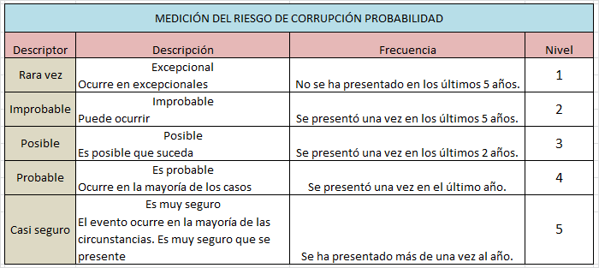

      - Impacto
Son las consecuencias o efectos que puede generar la materialización del riesgo en la entidad.

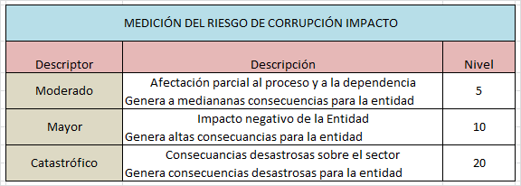

4.1.2 VALORACIÓN DEL RIESGO DE CORRUPCIÓN

Atendiendo lo que se establece en la Guía en cuanto a la valoración del riesgo de corrupción, la Universidad, una vez identifica los riesgos de corrupción, debe establecer los controles teniendo en cuenta la siguiente clasificación:

Controles preventivos; se orientan a eliminar las causas del riesgo para prevenir su ocurrencia o materialización.

Controles detectivos; aquellos que registran un evento después presentado; sirven para descubrir resultados no previstos y alertar sobre la presencia de un riesgo.

Controles correctivos; aquellos que permiten restablecer la actividad, después de detectado el evento no deseado. Permiten modificar las acciones que determinaron su ocurrencia.

4.1.3 POLÍTICA DE ADMINISTRACIÓN DE RIESGO DE CORRUPCIÓN

La política de administración de riesgo de corrupción en la Universidad responde a lo que establece la guía “Estrategias para la construcción del plan anticorrupción y de atención al ciudadano”, dado que un riesgo de corrupción que se materialice es catalogado de inamisible e intolerable.

Las acciones que debe tener en cuenta la alta dirección para la administración de los riesgos de corrupción son:

Zona de Riesgo Baja:

Puntaje: De 5 a 10 puntos.
• Definida por la casilla Baja.
• Probabilidad: Rara vez o improbable.
• Impacto: Moderado y Mayor.
• Tratamiento: Los riesgos de corrupción de las zonas baja se encuentran en un nivel que puede eliminarse o reducirse fácilmente con los controles establecidos en la entidad.

Zona de Riesgo Moderada:

• Puntaje: De 15 - 25 puntos.
• Definida por la casilla Moderada.
• Probabilidad: Rara vez, Improbable, Posible, Probable y Casi Seguro.
• Impacto: Moderado, Mayor y Catastrófico.
• Tratamiento: Deben tomarse las medidas necesarias para llevar los riesgos a la Zona de Riesgo Baja o eliminarlo.
Nota En todo caso se requiere que las entidades propendan por eliminar el riesgo de corrupción o por lo menos llevarlo a la Zona de Riesgo Baja.

Zona de Riesgo Alta:

• Puntaje: De 30 - 50 puntos.
• Definida por la casilla Alta.
• Probabilidad: Improbable, Posible, Probable y Casi Seguro.
• Impacto: Mayor y Catastrófico.
• Tratamiento: Deben tomarse las medidas necesarias para llevar los riesgos a la Zona de Riesgo Moderada, Baja o eliminarlo.
Nota En todo caso se requiere que las entidades propendan por eliminar el riesgo de corrupción o por lo menos llevarlo a la Zona de Riesgo Baja.
Zona de Riesgo Extrema:

• Puntaje: De 60 - 100 puntos.
• Definida por la casilla Extrema.
• Probabilidad: Posible, Probable y Casi Seguro.
• Impacto: Catastrófico.
• Tratamiento: Los riesgos de corrupción de la Zona de Riesgo Extrema requieren de un tratamiento prioritario. Se deben implementar los controles orientados a reducir la posibilidad de ocurrencia del riesgo o disminuir el impacto de sus efectos y tomar las medidas de protección.
Nota En todo caso se requiere que las entidades propendan por eliminar el riesgo de corrupción o por lo menos llevarlo a la Zona de Riesgo Baja.

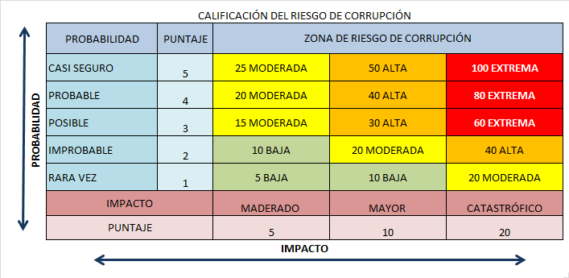

4.2 RACIONALIZACIÓN DE TRÁMITES

De acuerdo a lo consagrado en la guía “Estrategias para la construcción del plan anticorrupción y de atención al ciudadano”, este elemento busca facilitar el acceso a los servicios que brinda la administración pública, a través de la Universidad, permitiendo a la institución simplificar, estandarizar, eliminar, optimizar y automatizar los trámites existentes, así como, acercar al ciudadano a los servicios que presta el Estado mediante la modernización y eficiencia de sus procedimientos. Política que lidera el Departamento Administrativo de la Función Pública, a través de la Dirección de Control Interno y Racionalización de Trámites.

4.2.1 LINEAMIENTOS GENERALES

Para cumplir con la política de racionalización de trámites adelantada por el Departamento Administrativo de la Función pública, se hace necesario resaltar la importancia que tiene dentro del proceso de implementación de esta política el desarrollo de las fases propuestas para la estrategia anti trámites.

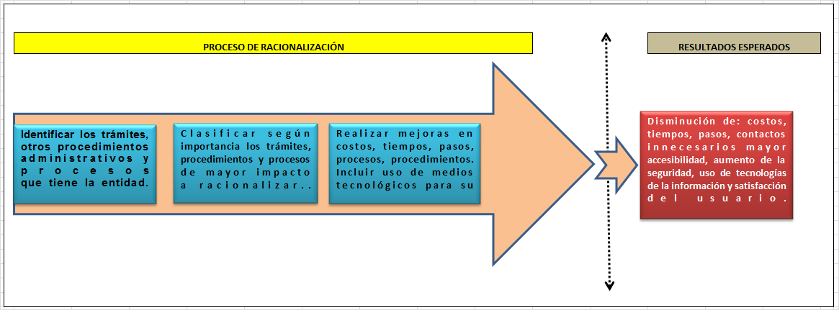

Identificación de Trámites: Se identifican los elementos que integran los trámites y procedimientos administrativos, con el fin de evaluar la pertinencia, importancia y valor agregado para el usuario, posteriormente se registran en el SUIT. El resultado es un inventario de trámites y un registro en el Sistema Único de Información de Trámites - SUIT.

Priorización de trámites a intervenir: A partir de la información recopilada en el inventario
de trámites, se identifican aquellos que requieren mejorarse para garantizar la efectividad
institucional y la satisfacción del usuario. El objetivo de esta fase es priorizar los trámites que requieran intervención. El resultado es un cronograma de actividades.

Racionalización de Trámites: La racionalización es el proceso que permite reducir los trámites, con el menor esfuerzo y costo para el usuario, a través de estrategias jurídicas, administrativas o tecnológicas que implican: simplificación, estandarización, eliminación, automatización, adecuación o eliminación normativa, optimización del servicio, interoperabilidad de información pública y procedimientos administrativos orientados a facilitar la acción del ciudadano frente al Estado. El resultado es la optimización de trámites.

Interoperabilidad: La definición de interoperabilidad se toma del documento Marco de Interoperabilidad de Gobierno en línea versión 2010. “Interoperabilidad es el ejercicio de colaboración entre organizaciones para intercambiar información y conocimiento en el marco de sus procesos de negocio, con el propósito de facilitar la entrega de servicios en línea a ciudadanos, empresas y a otras entidades”. Los resultados de la interoperabilidad se deben reflejar en intercambio de información por parte de las entidades, mediante mecanismos tales como web cervices, cadenas de trámites y/o ventanillas únicas.

4.3 RENDICIÓN DE CUENTAS

La ley 1757 de 2015 “por la cual se dictan disposiciones en materia de promoción y protección del derecho a la participación democrática”, en su artículo 48 establece” DEFINICIÓN RENDICIÓN DE CUENTAS. Por rendición de cuentas se entiende el proceso conformado por un conjunto de normas, procedimientos, metodologías, estructuras, prácticas y resultados mediante los cuales, las entidades de la administración pública del nivel nacional y territorial y los servidores públicos informan, explican y dan a conocer los resultados de su gestión a los ciudadanos, la sociedad civil, otras entidades públicas y a los organismos de control, a partir de la promoción del diálogo”. En concordancia con lo anterior, el artículo 78 del Estatuto Anticorrupción, prevé que todas las entidades y organismos de la Administración Pública deben rendir cuentas permanentemente a la sociedad. En el mismo sentido apunta el Documento Copes 3654 del 12 de abril de 2010, que señala que la rendición de cuentas es una expresión de control social, que comprende acciones de petición de información y de explicaciones, así como la evaluación de la gestión, y que busca la transparencia de la gestión de la administración pública para lograr la adopción de los principios de Buen Gobierno.

4.3.1 COMPONENTES

Información: Está dada en la disponibilidad, exposición y difusión de datos, estadísticas, informes, etc., de las funciones de la entidad y del servidor. Abarca desde la etapa de planeación hasta la de control y evaluación.

Diálogo: Se refiere a:

- La justificación de las acciones,
- Presentación de diagnósticos e interpretaciones; y
- Las manifestaciones de los criterios empleados para las decisiones.

Envuelve un diálogo y la posibilidad de que otros actores incidan en las decisiones.

Incentivos o sanciones: Son las acciones que refuerzan los comportamientos de los servidores públicos hacia la rendición de cuentas; así mismo, los medios correctivos por las acciones de estímulo por el cumplimiento o de castigo por el mal desempeño.

4.3.2 PROCESO DE RENDICIÓN DE CUENTAS EN LA UNIVERSIDAD DEL ATLÁNTICO

Para dar cumplimiento a lo que establece el articulo 55 de la Ley 1757 de 2015, sobre la realización de audiencias públicas para la rendición de cuentas del año inmediatamente anterior, el Proceso de Direccionamiento Estratégico que está conformado por la Rectoría, Secretaría General y la Oficina de Planeación de la Universidad del Atlántico, son quienes tiene a su cargo ejecutar este procedimiento a través de seis elementos o componentes;

- Informe de Gestión Anual
- La Revisión por la Dirección
- Plan de Acción Trianual
- Seguimiento al Plan de Acción Trianual
- Boletín Estadístico y
- La Socialización de la Gestión.

Informe de Gestión Anual: Está institucionalizado a través de una directriz rectoral, se debe presentar semestralmente por todas las vicerrectorías, oficinas, departamentos y dependencias, a la oficina de Planeación, para su consolidación. Es una herramienta de balance y presentación social de los resultados institucionales. Presenta una síntesis de las actividades desarrolladas en cada una de los procesos y sus procedimientos, consolidando la información sobre los avances en cada uno de los programas, planes y proyectos desarrollados.

Revisión por la Dirección: Se estableció por lo menos a una vez año de acuerdo al Procedimiento de Revisión por la Dirección, del Proceso de Direccionamiento Estratégico, del Sistema Integrado de Gestión, el cual aplica a todos los procesos que conforman el Mapa de Procesos de la Universidad.

Plan de Acción Trianual: Es una herramienta gerencial institucional, articulada y coherente con el Plan Estratégico Institucional, el cual establece el conjunto de proyectos, actividades y metas de las distintas áreas funcionales de la Universidad del Atlántico durante un periodo de aplicación y ejecución inferior al Plan Estratégico 2009-2019, conformado por cinco líneas estratégicas;

- Desarrollo de la Ciencia, la tecnología, la Innovación y las Artes
- Formación Humanista y Científica de Excelencia y Pertinencia
- Relaciones Universidad y Sociedad, vinculación con el entorno
- Bienestar Universitario, Democracia y Convivencia, y
- Modernización de la Gestión Universitaria.

Seguimiento al Plan de Acción Trianual: La periodicidad para realizar el seguimiento al cumplimiento de proyectos contenidos en el Plan de Acción Institucional será anual y estará bajo la responsabilidad de la Oficina de Planeación.

Boletín Estadístico: Es una herramienta que contiene Información académica y administrativa, de consulta ágil, oportuna, veraz y eficaz en la toma de decisiones institucionales y en el conocimiento de la comunidad frente a los aspectos de interés general relacionados con la institución. Se publicará en la página Web Institucional año vencido.

Socialización: Es un espacio de interlocución mediante el cual el Rector y los directivos de la Universidad del Atlántico presentan el informe de la gestión ante la comunidad de profesores, estudiantes, administrativos, pensionados, Consejo Académico, Consejo Superior, veedurías ciudadanas, ONG´s, prensa hablada y escrita, MEN y Entes de Control, en una audiencia pública.

Además de los anteriores, con la comunidad en general a través de la interacción de su página Web Institucional.

4.4 SERVICIO DE ATENCIÓN AL CIUDADANO

Este componente centra sus esfuerzos en garantizar el acceso de los ciudadanos, en todo el territorio nacional y a través de distintos canales, a los trámites y servicios de la Administración Pública con principios de información completa y clara, eficiencia, transparencia, consistencia, calidad, oportunidad en el servicio y ajuste a las necesidades, realidades y expectativas del ciudadano. El servicio de atención al ciudadano debería atender las consideraciones de la Política Nacional de Eficiencia Administrativa al Servicio del Ciudadano (Conpes 3785 de 2013), según lo establecido a los lineamientos del Programa Nacional de Servicio al Ciudadano (PNSC), ente rector de dicha política.

4.4.1 CANALES DE ATENCIÓN AL CIUDADANO

Sistema Alania AL@NIA
Para la Universidad del Atlántico, como entidad de educación superior, el usuario o cliente por excelencia, es el estudiante, razón por la cual a creado un canal de comunicación especial que permite la interacción directa de éstos con la Universidad y la Universidad con ellos, es decir el puente entre usted y nosotros, a través de un software especialmente diseñado para ello; Sistema de Gestión de Información Departamento de Admisiones Control y Registro Académico.

Sistema de PQRSF

Adicional a lo anterior, la Universidad cuenta en su página Web, con un Sistema de atención al ciudadano y mejoramiento continuo PQRSF (Peticiones, quejas, reclamos, sugerencias y felicitaciones), a través del cual cualquier ciudadano puede acceder a esta herramienta de manera fácil y expedita y expresar su queja, reclamo, sugerencia y felicitaciones. Los derechos de petición en la Universidad, los recibe directamente la Oficina Jurídica o la dependencia a cual va dirigida la petición jurídica.

Sistema Integrado de Gestión SIG

La Universidad del Atlántico cuenta con un Sistema Integral de Gestión, el cual fue certificado por vez primera en octubre de 2010 en la Norma NTC GP 1000 e ISO 9001, por la firma ICONTEC y recertificado en noviembre de 2013 por la misma firma. Este Sistema de gestión integral se encuentra a disposición de la comunidad en general a través de su página Web Institucional, a través del software Isolución.
Sistema SICVI – 567

El sistema de créditos complementarios virtuales SICVI-567, es una herramienta tecnológica de iniciativa e implementación de la Vicerrectoría de Docencia y Oficina de Informática, de apoyo a la actividad docente presencial y al trabajo independiente del estudiante de nuestra Universidad, que combina elementos de Academusoft con la plataforma Moodle. Permite la interacción de los actores del proceso formativo, facilitando la labor complementaria y el seguimiento al trabajo independiente, mediante la publicación de trabajos, tareas, ejercicios, contenidos programáticos, creaciones de wiki y demás elementos de la Web 2.0, así como otras actividades académicas.
El SICVI-567 como sistema de gestión de cursos propicia la creación de comunidades para el aprendizaje en línea e impulsa el aprendizaje colaborativo; en ningún momento remplaza el trabajo presencial del docente; por ello, el uso de esta herramienta no remplaza la obligatoria presencialidad asignada, según el número de créditos, a cada curso de docentes y estudiantes.

Sistema CAU

El Centro de Atención al Usuario es una herramienta tecnológica que facilita al usuario de la Universidad la atención oportuna de los requerimientos e incidencias del componente computacional y de conectividad con el proceso de gestión tecnológica.

Centro de Soporte del Departamento de Gestión de Servicios Generales

Es una herramienta en línea que facilita los requerimientos de las diferentes dependencias de la Universidad con el Departamento de Gestión de Servicios Generales. En asuntos como; apoyo logístico, fumigación, informar daño de planta física, informar sobre fugas, mantenimiento de mobiliario, aire acondicionado, daño eléctrico y aseo.
El Club ORI
Es un club liderado por la Oficina de Relaciones Internacionales, que tiene como finalidad agremiar a todos los estudiantes, egresados, administrativos y docentes de la Universidad del Atlántico, interesados en expandir sus oportunidades de interacción internacional y hacer parte del proceso de internacionalización de la Universidad del Atlántico, bajo su proyecto estratégico de Academia Multilingüe.
Saepro
Software de autoevaluación de programas, es una herramienta tecnológica que facilita el proceso de autoevaluación y mejoramiento continuo de los programas.
Mapa de Procesos
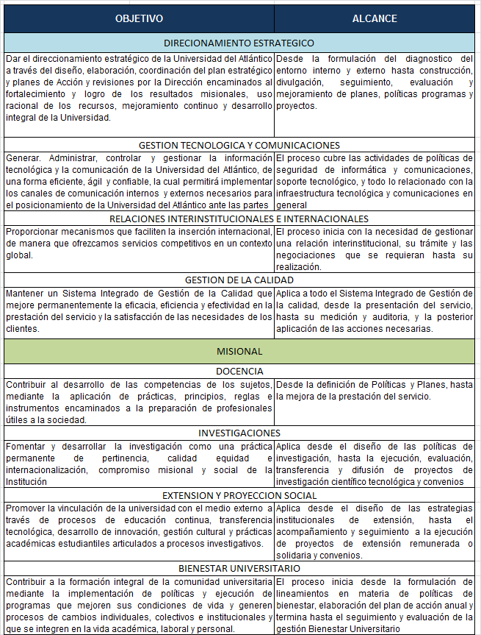

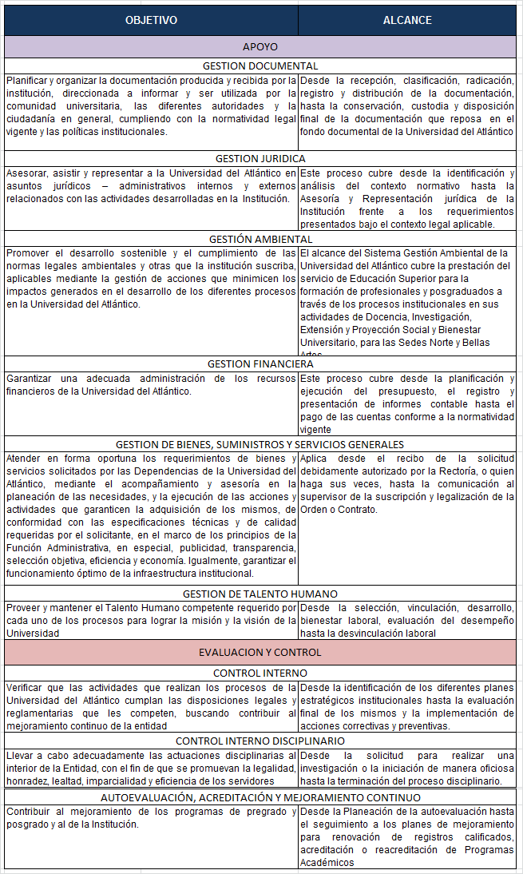

Proceso de Gestión Documental

El mapa de procesos de la Universidad, cuenta con quince procesos, dentro de los cuales se destaca el proceso de gestión documental, como proceso de apoyo, cuyo objetivo es, Planificar y organizar la documentación producida y recibida por la institución, direccionada a informar y ser utilizada por la comunidad universitaria, las diferentes autoridades y la ciudadanía en general, cumpliendo con la normatividad legal vigente y las políticas institucionales. Además de lo anterior el alcance de este proceso va desde la recepción, clasificación, radicación, registro y distribución de la documentación, hasta la conservación, custodia y disposición final de la documentación que reposa en el fondo documental de la Universidad del Atlántico.

4.5 LEY DE TRANSPARENCIA Y DEL DERECHO DE ACCESO A LA INFORMACIÓN PÚBLICA NACIONAL

Según lo preceptuado en la Ley 1712 de 2014 y el Decreto Reglamentario 1081 de 2015, la Universidad del Atlántico, tiene dispuesto un espacio en la página Web Institucional para dar cumplimiento con este mandato y así disponer de toda la información que ésta genera, al servicio ciudadano y de la sociedad en general. En tal sentido la Institución está obligada a garantizar:

La divulgación proactivamente de la información pública
A responder de buena fe, de manera adecuada, veraz, oportuna y accesible a las solicitudes de acceso
La obligación de producir o capturar la información pública
La obligación de generar una cultura de la transparencia
La obligación de implementar adecuadamente la Ley y sus instrumentos.

5. PLAN DE ACCIÓN ANTICORRUPCIÓN Y ATENCIÓN AL CIUDADANO

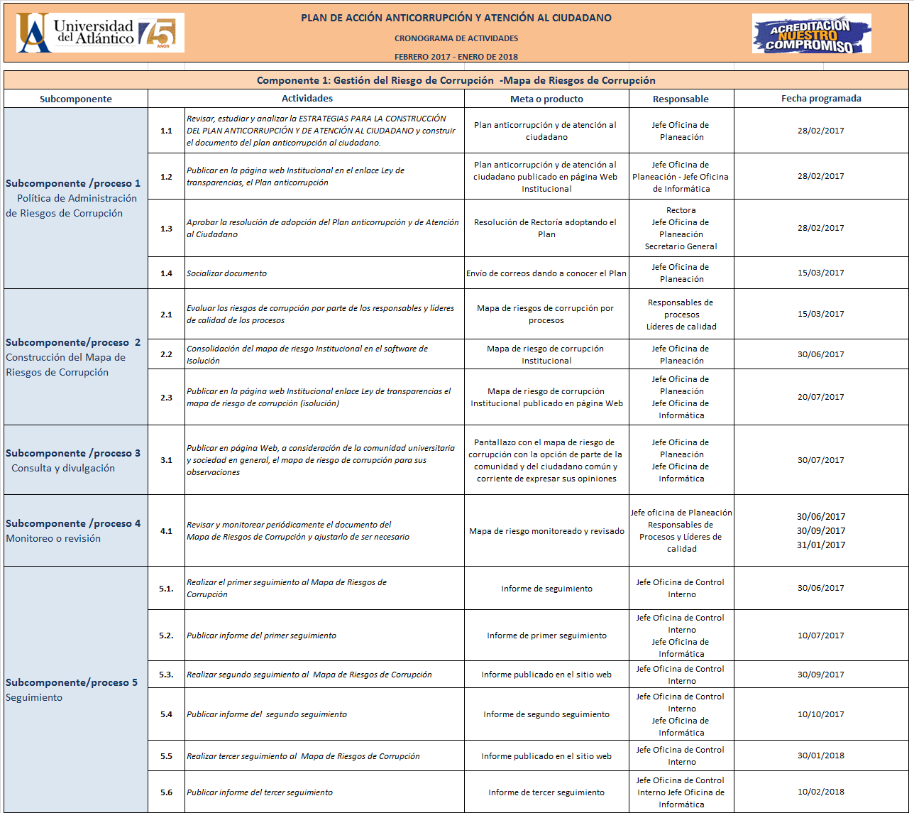

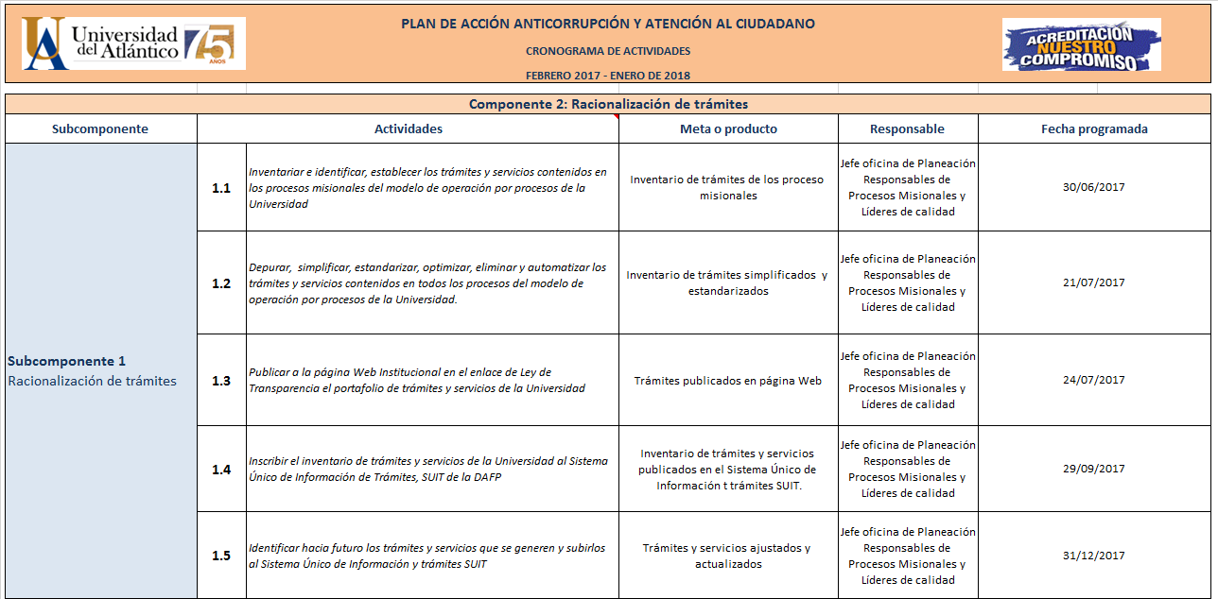

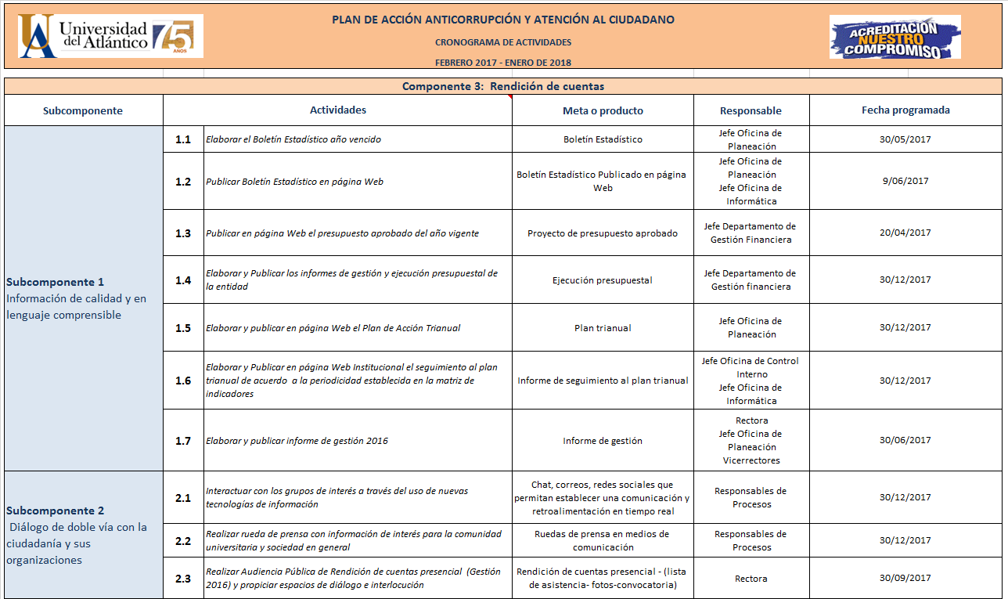

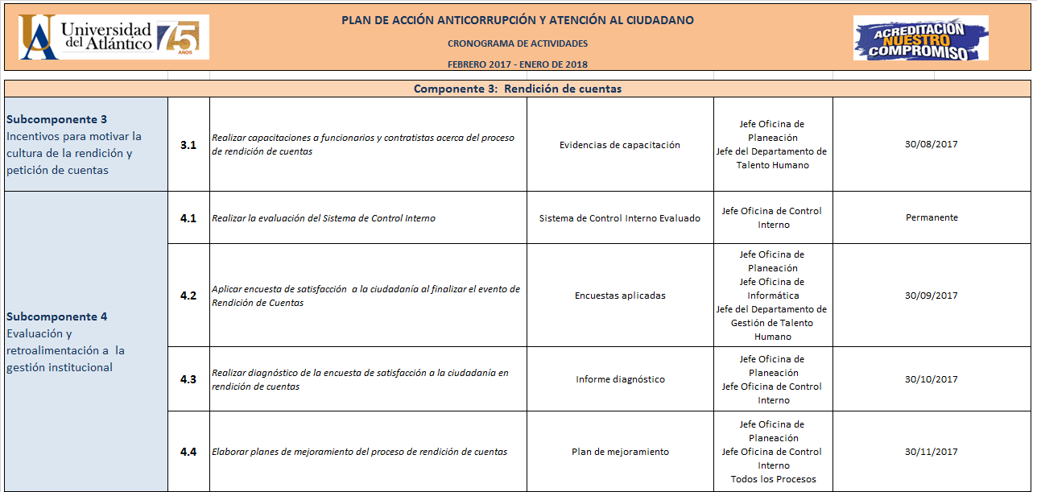

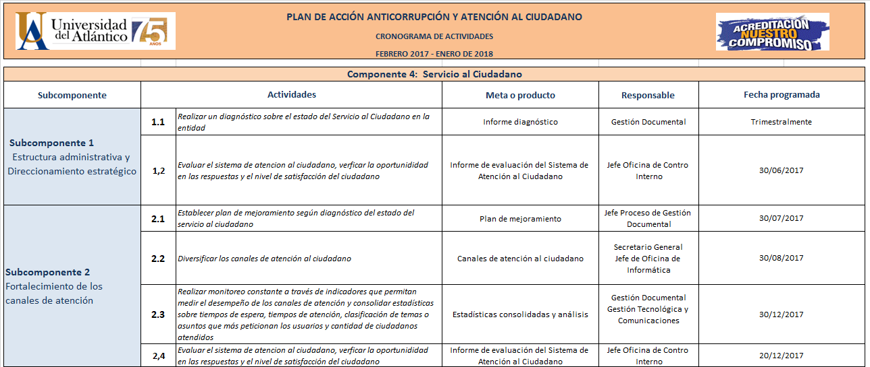

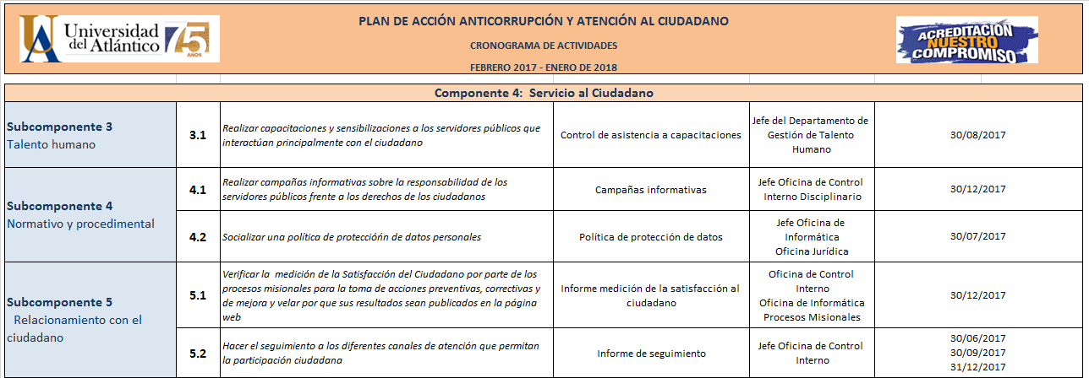

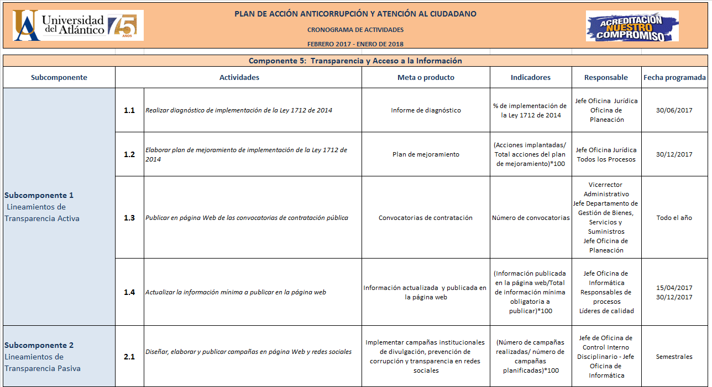

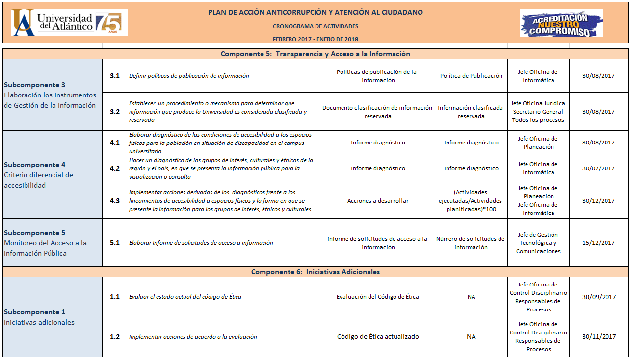

- GLOSARIO

ARCHIVO: Es el conjunto de documentos, sea cual fuere su fecha, forma y soporte material, acumulados en un proceso natural por una persona o entidad pública o privada, en el transcurso de su gestión, conservados respetando aquel orden para servir como testimonio e información a la persona o institución que los produce y a los ciudadanos, como fuentes de la historia. También se puede entender como la institución que está al servicio de la gestión administrativa, la información, la investigación y la cultura.

CONTROLES CORRECTIVOS: Son aquellos que buscan combatir o eliminar las causas que lo generaron, en caso de materializarse.

CONTRLOLES DETECTIVOS: Son aquellos que registran un evento después presentado; sirven para descubrir resultados no previstos y alertar sobre la presencia de un riesgo.

CONTROLES PREVENTIVOS: Son aquellos que disminuyen la probabilidad de ocurrencia o materialización del riesgo.

CONSECUENCIAS: Es determinar los efectos ocasionados por la ocurrencia de un riesgo que afecta los objetivos o procesos de la entidad. Pueden ser una pérdida, un daño, un perjuicio, un detrimento.

ESTRATEGIA ANTITRÁMITES: Busca facilitar el acceso a los servicios que brinda la administración pública.

EVITAR EL RIESGO: Tomar las medidas encaminadas a prevenir su materialización.

DATOS ABIERTOS: Son todos aquellos datos primarios o sin procesar, que se encuentran en formatos estándar e interoperables que facilitan su acceso y reutilización, los cuales están bajo la custodia de las entidades públicas o privadas que cumplen con funciones públicas y que son puestos a disposición de cualquier ciudadano, de forma libre y sin restricciones, con el fin de que terceros puedan reutilizarlos y crear servicios derivados de los mismos.

DENUNCIA: Es la puesta en conocimiento ante una autoridad competente de una conducta posiblemente irregular, para que se adelante la correspondiente investigación penal, disciplinaria, fiscal, administrativa - sancionatoria o ético-profesional.

DOCUMENTO DE ARCHIVO: Es el registro de información producida o recibida por una entidad pública o privada en razón de sus actividades o funciones.

DOCUMENTO EN CONSTRUCCIÓN: No será considerada información pública aquella información preliminar y no definitiva, propia del proceso deliberatorio de un sujeto obligado en su calidad de tal.

GESTIÓN DOCUMENTAL: Es el conjunto de actividades administrativas y técnicas tendientes a la planificación, procesamiento, manejo y organización de la documentación producida y recibida por los sujetos obligados, desde su origen hasta su destino final, con el objeto de facilitar su utilización y conservación.

INFORMACIÓN: Se refiere a un conjunto organizado de datos contenido en cualquier documento que los sujetos obligados generen, obtengan, adquieran, transformen o controlen.

INFORMACIÓN PÚBLICA: Es todo conjunto organizado de datos contenidos en cualquier documento, que las entidades generen, obtengan, adquieran, transformen, o controlen. Dicha información debe cumplir con criterios de calidad, veracidad, accesibilidad y oportunidad

INFORMACIÓN PÚBLICA CLASIFICADA: Es aquella información que estando en poder o custodia de un sujeto obligado en su calidad de tal, pertenece al ámbito propio, particular y privado o semiprivado de una persona natural o jurídica por lo que su acceso podrá ser negado o exceptuado, siempre que se trate de las circunstancias legítimas y necesarias y los derechos particulares o privados consagrados en el artículo 18 de la Ley 1712 de 2014.

INFORMACIÓN PÚBLICA RESERVADA: Es aquella información que estando en poder o custodia de un sujeto obligado en su calidad de tal, es exceptuada de acceso a la ciudadanía por daño a intereses públicos y bajo cumplimiento de la totalidad de los requisitos consagrados en el artículo 19 de la Ley 1712.

IMPACTO: Son las consecuencias o efectos que puede generar la materialización del riesgo de corrupción en la entidad.

MEDICIÓN DEL RIESGO DE CORRUPCIÓN IMPACTO

Moderado: Genera medianas consecuencias sobre la entidad. C=5
Mayor: Genera altas consecuencias sobre la entidad. C=10
Catastrófico: Genera consecuencias desastrosas para la entidad. C=20

PETICIÓN: es el derecho fundamental que tiene toda persona a presentar solicitudes respetuosas a las autoridades por motivos de interés general o particular y a obtener su pronta resolución.

PUBLICAR O DIVULGAR: Significa poner a disposición en una forma de acceso general a los miembros del público e incluye la impresión, emisión y las formas electrónicas de difusión.

POLÍTICA DE ADMINISTRACIÓN DE RIESGOS: Es el conjunto de actividades coordinadas para dirigir y controlar una organización con respecto al riesgo.

PROBABILIDAD: Es la oportunidad de ocurrencia de un evento de riesgo. Se mide según la frecuencia (número de veces en que se ha presentado el riesgo en un período determinado) o por la factibilidad (factores internos o externos que pueden determinar que el riesgo se presente.

PROBABILIDAD DE MATERIALIZACIÓN DE LOS RIESGOS DE CORRUPCIÓN;
Rara vez: Ocurrencia excepcional. No se ha presentado en los últimos 5 años. C=1
Improbable: Puede ocurrir. Se presentó una vez en los últimos 5 años. C=2
Posible: Es posible que suceda. Se presentó una vez en los últimos 2 años. C=3
Probable: Ocurre en la mayoría de los casos. Se presento una vez en el último año. C=4
Casi seguro: Es muy seguro que se presente. Se ha presentado más de una vez al año. C=5

QUEJA: es la manifestación de protesta, censura, descontento o inconformidad que formula una persona en relación con una conducta que considera irregular de uno o varios servidores públicos en desarrollo de sus funciones.

SERVICIO: Es el conjunto de acciones o actividades de carácter misional diseñadas para incrementar la satisfacción del usuario, que les dan valor agregado a las funciones de la entidad. Para todos los efectos de la presente Guía y de publicación en el Sistema Único de Información de Trámites, SUIT, se entenderán los servicios como los procedimientos administrativos que deben ser publicados en el PEC a que alude la Ley 962 de 2005.

SOLICITUD DE ACCESO A LA INFORMACIÓN PÚBLICA: Según el artículo 25 de la Ley 1712 de 2014 “es aquella que, de forma oral o escrita, incluida la vía electrónica, puede hacer cualquier persona para acceder a la información pública. Parágrafo En ningún caso podrá ser rechazada la petición por motivos de fundamentación inadecuada o incompleta.”

SUGERENCIA: Es la manifestación de una idea o propuesta para mejorar el servicio o la gestión de la entidad.

SUJETOS OBLIGADOS: Se refiere a cualquier persona natural o jurídica, pública o privada incluida en el artículo 5o de la Ley 1712.

RECLAMO: es el derecho que tiene toda persona de exigir, reivindicar o demandar una solución, ya sea por motivo general o particular, referente a la prestación indebida de un servicio o a la falta de atención de una solicitud.

REDUCIR EL RIESGO: Implica tomar medidas encaminadas a disminuir la probabilidad.

RENDICIÓN DE CUENTAS: Es una expresión de control social.

RIESGO DE CORRUPCIÓN: Posibilidad de que por acción u omisión, mediante el uso indebido del poder, de los recursos o de la información, se lesionen los intereses de una entidad y en consecuencia del Estado, para la obtención de un beneficio particular.

TRÁMITE: Es el conjunto, serie de pasos o acciones reguladas por el Estado que deben efectuar los usuarios para adquirir un derecho o cumplir con una obligación prevista o autorizada por la Ley. El trámite se inicia cuando ese particular activa el aparato público a través de una petición o solicitud expresa y termina (como trámite) cuando la Administración Pública se pronuncia sobre este, aceptando o denegando la solicitud.

